МАДОУ «Центр развития ребёнка – детский сад №2  г. Шебекино Белгородской области»  ПАМЯТКА  «Здоровые дети – здоровый город»  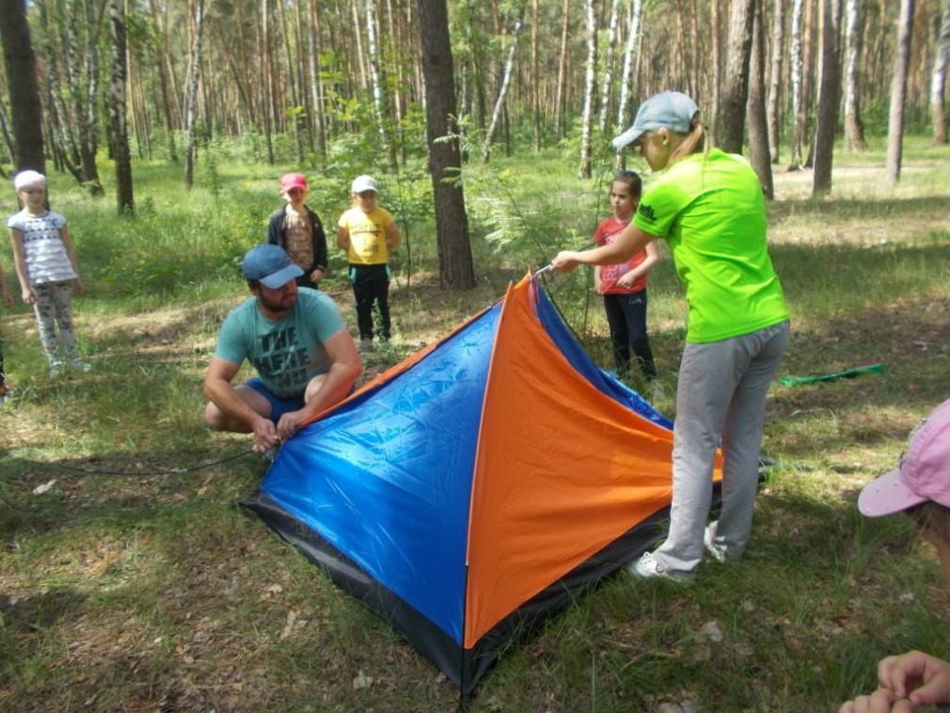  Помогите себе и своему ребенку  приобрести эту здоровую привычку!  Сайт ДОУ: http://ou93bel.a2b2.ru  Сайт инструктора по ФК: http://ushakova_n_m.a2b2.ru | МАДОУ «Центр развития ребёнка – детский сад №2  г. Шебекино Белгородской области»  ПАМЯТКА  «Здоровые дети – здоровый город»  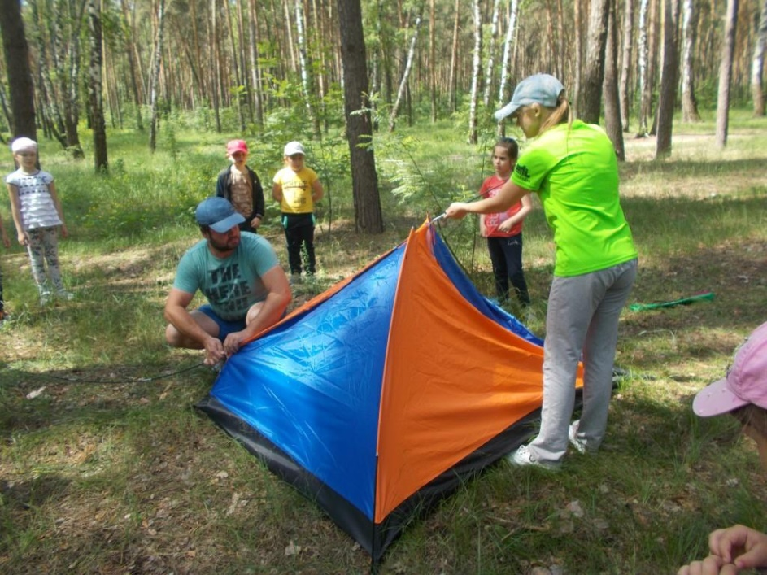  Помогите себе и своему ребенку  приобрести эту здоровую привычку!  Сайт ДОУ: http://ou93bel.a2b2.ru  Сайт инструктора по ФК: http://ushakova_n_m.a2b2.ru
Как сохранить здоровье детей  Один из известных и проверенных временем методов сохранить здоровье есть и называется он закаливание.  Вы, наверное, заметили такую тенденцию. В последнее время все больше и взрослых и детей подвержены различным инфекциям. А взрослые и дети используют различные лекарства, половина которых вызывает аллергию и подрывает нормальную работу иммунной системы.  Да и осенняя непогода и сырость сами по себе способствуют размножению вирусов разного рода, которые прекрасно и быстро приспосабливаются к новым препаратам.  Что делать? Конечно, закаляться самим и закалять ребенка. Вот только мало кто знает, как закаляться водой правильно?  Давайте запомним главные правила закаливания.  Основа закаливания - это естественные факторы природы - солнце, воздух и вода.  Побеседуем сегодня о закаливании с помощью воды.  1.Сами понимаете, личный пример родителей - самый «заразительный и пленительный».  2.Начиная закаливания, процедуры можно проводить утром и вечером, т.е. 2 раза в день.  З.В течение недели создавайте ребенку комфортную и щадящую обстановку, обливайте водой, которая нравится ребенку.  4.На второй неделе можно на 1 градус понизить температуры воды.  5.С третьей недели можно удлинять водные процедуры, хотя бы вечером. Это важно.  6.Каждые последующие два дня можно снижать температуры воды, но постоянно учитывать пожелания самого ребенка. Есть дети, которым вообще не нравятся водные процедуры и естественно пользы от них будет мало.  7.Бывает, что снижение температуры воды провоцирует легкий насморк у ребенка. Что делать в этом случае? Продолжать процедуры, повысив на один градус температуру воды. Это естественная реакция организма и через пару дней насморк пройдет и опять через неделю можно снизить на один градус температуры воды.  Показателем правильного закаливания является хорошее  самочувствие и бодрость духа. | Как сохранить здоровье детей  Один из известных и проверенных временем методов сохранить здоровье есть и называется он закаливание.  Вы, наверное, заметили такую тенденцию. В последнее время все больше и взрослых и детей подвержены различным инфекциям. А взрослые и дети используют различные лекарства, половина которых вызывает аллергию и подрывает нормальную работу иммунной системы.  Да и осенняя непогода и сырость сами по себе способствуют размножению вирусов разного рода, которые прекрасно и быстро приспосабливаются к новым препаратам.  Что делать? Конечно, закаляться самим и закалять ребенка. Вот только мало кто знает, как закаляться водой правильно?  Давайте запомним главные правила закаливания.  Основа закаливания - это естественные факторы природы - солнце, воздух и вода.  Побеседуем сегодня о закаливании с помощью воды.  1.Сами понимаете, личный пример родителей - самый «заразительный и пленительный».  2.Начиная закаливания, процедуры можно проводить утром и вечером, т.е. 2 раза в день.  З.В течение недели создавайте ребенку комфортную и щадящую обстановку, обливайте водой, которая нравится ребенку.  4.На второй неделе можно на 1 градус понизить температуры воды.  5.С третьей недели можно удлинять водные процедуры, хотя бы вечером. Это важно.  6.Каждые последующие два дня можно снижать температуры воды, но постоянно учитывать пожелания самого ребенка. Есть дети, которым вообще не нравятся водные процедуры и естественно пользы от них будет мало.  7.Бывает, что снижение температуры воды провоцирует легкий насморк у ребенка. Что делать в этом случае? Продолжать процедуры, повысив на один градус температуру воды. Это естественная реакция организма и через пару дней насморк пройдет и опять через неделю можно снизить на один градус температуры воды.  Показателем правильного закаливания является хорошее  самочувствие и бодрость духа
МАДОУ «Центр развития ребёнка – детский сад №2  г. Шебекино Белгородской области»  ЛИСТОВКА  «Здоровые дети – здоровый город»  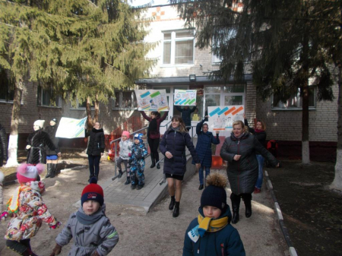  Здоровье — бесценное богатство каждого человека, главное условие полноценной и счастливой жизни. Как же зарядить свой иммунитет? Вести здоровый образ жизни.  Сайт ДОУ: http://ou93bel.a2b2.ru  Сайт инструктора по ФК: http://ushakova_n_m.a2b2.ru  Правила здорового образа жизни  1. Равномерное сочетание умственных и физических нагрузок. Необходимо чередовать умственные нагрузки с физическими упражнениями, что позволит избежать переутомления и сохранить здоровье. Правильный отдых – это прогулки, занятия спортом, творческая деятельность, посещение культурно-массовых мероприятий, походы, путешествия и т. д.  2. Двигательная активность - занятия физкультурой, спортом, а так же утренняя гимнастика, пешая ходьба. Люди, регулярно занимающиеся физической культурой и спортом по сравнению с теми, кто мало двигается, лучше выглядят, менее подвержены стрессу и усталости, лучше спят, у них меньше проблем со здоровьем.  3. Личная гигиена. Личная гигиена включает в себя режим, уход за телом, гигиену одежды и обуви. Знание правил личной гигиены необходимо каждому человеку.  4. Правильное и качественное питание. Пищу принимать 4 – 5 раз в день в определенные часы. Пережевывать пищу медленно и тщательно. Вечером не пить кофе. Сахар заменять медом, ягодами, фруктами. Белый хлеб есть как можно реже. Стараться обходиться без соли. Воду пить небольшими порциями до 2л. в день. Пищу принимать свежеприготовленную, в теплом виде.  5. Закаливание. Закаливание – это система процедур, которые повышают сопротивляемость организма неблагоприятным воздействиям внешней среды. Закаливание – это своего рода тренировка защитных сил организма. Основным средством закаливания является вода. С ее помощью можно совершать обтирания, обливание, купание, принимать контрастный душ. Закаливание воздухом – это не только специальные процедуры, но и ежедневная влажная уборка, и многократное проветривание помещения Хождение в теплое время босиком по траве – это тоже вид закаливания. В сочетании с физическими упражнениями эффективность закаливающих процедур повышается.  6. Полноценный сон. В спальне обязательно должен быть свежий воздух. Ложиться желательно не позднее 22 ч. Сон – не менее 8 часов в день.  Если вы хотите быть здоровыми,  избегайте вредных привычек! | МАДОУ «Центр развития ребёнка – детский сад №2  г. Шебекино Белгородской области»  ЛИСТОВКА  «Здоровые дети – здоровый город»  Здоровье — бесценное богатство каждого человека, главное условие полноценной и счастливой жизни. Как же зарядить свой иммунитет? Вести здоровый образ жизни.  Сайт ДОУ: http://ou93bel.a2b2.ru  Сайт инструктора по ФК: http://ushakova_n_m.a2b2.ru  Правила здорового образа жизни  1. Равномерное сочетание умственных и физических нагрузок. Необходимо чередовать умственные нагрузки с физическими упражнениями, что позволит избежать переутомления и сохранить здоровье. Правильный отдых – это прогулки, занятия спортом, творческая деятельность, посещение культурно-массовых мероприятий, походы, путешествия и т. д.  2. Двигательная активность - занятия физкультурой, спортом, а так же утренняя гимнастика, пешая ходьба. Люди, регулярно занимающиеся физической культурой и спортом по сравнению с теми, кто мало двигается, лучше выглядят, менее подвержены стрессу и усталости, лучше спят, у них меньше проблем со здоровьем.  3. Личная гигиена. Личная гигиена включает в себя режим, уход за телом, гигиену одежды и обуви. Знание правил личной гигиены необходимо каждому человеку.  4. Правильное и качественное питание. Пищу принимать 4 – 5 раз в день в определенные часы. Пережевывать пищу медленно и тщательно. Вечером не пить кофе. Сахар заменять медом, ягодами, фруктами. Белый хлеб есть как можно реже. Стараться обходиться без соли. Воду пить небольшими порциями до 2л. в день. Пищу принимать свежеприготовленную, в теплом виде.  5.Закаливание – это система процедур, которые повышают сопротивляемость организма неблагоприятным воздействиям внешней среды. Закаливание – это своего рода тренировка защитных сил организма. Основным средством закаливания является вода. С ее помощью можно совершать обтирания, обливание, купание, принимать контрастный душ. Закаливание воздухом – это не только специальные процедуры, но и ежедневная влажная уборка, и многократное проветривание помещения Хождение в теплое время босиком по траве – это тоже вид закаливания. В сочетании с физическими упражнениями эффективность закаливающих процедур повышается.  6. Полноценный сон. В спальне обязательно должен быть свежий воздух. Ложиться желательно не позднее 22 ч. Сон – не менее 8 часов в день.  Если вы хотите быть здоровыми,  избегайте вредных привычек!

